Al iniciar sesión en la plataforma PraxManager, aparece la pantalla principal en la que podemos encontrar tres categorías bien diferenciadas en el menú de la izquierda.
En concreto, este tutorial se centrará en el apartado de Prácticas.
Lo primero que se puede apreciar al hacer clic en el apartado “Prácticas” es una tabla, donde aparecerán todas las movilidades que están gestionando el profesor o profesora que ha iniciado sesión en la plataforma.
Ilustración 1: vista inicial de la aplicación
Para añadir una nueva movilidad o práctica, hay que hacer clic en el botón “Añadir práctica” situado en la parte superior derecha.
Ilustración 2: añadir una movilidad
Una vez se haya pulsado dicho botón, aparecerá un formulario que se debe rellenar con los datos requeridos para crear la movilidad. Los datos a rellenar son los siguientes:
- Nombre de la práctica a realizar.
- Nombre de la institución donde se realizarán las prácticas.
- Fecha de comienzo y fin de las prácticas.
- Como será resumido el intervalo de tiempo de las prácticas (días u horas y minutos).
- Días que tiene el estudiante para completar el formulario de las prácticas (3 días, 7 días o 30 días).
Datos complementarios a rellenar en el formulario:
- Descripción de la práctica.
- Lugar de las prácticas (país, ciudad, localidad, calle, etc).
Ilustración 3: formulario a completar para la creación de una nueva movilidad
Cuando se haya rellenado el formulario, se debe hacer clic en el botón siguiente para terminar de completar la movilidad.
En la siguiente vista, aparecen los diversos componentes que se podrían añadir a la movilidad.
A continuación se detalla cada uno de ellos:
Ilustración 4: añadir componentes a la movilidad
- Añadir estudiantes a la práctica: se pueden agregar estudiantes a la movilidad creada de manera individual, desplegando la pestaña estudiantes; o de manera colectiva marcando “Añadir estudiantes por etiqueta” en donde se podrá seleccionar un grupo de estudiantes anteriormente registrados en la plataforma.

Ilustración 5: agregar estudiantes de forma individual

Ilustración 6: agregar estudiantes de manera colectiva

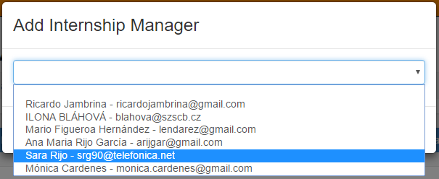
- Añadir gestor de la práctica: para añadir un tutor a la movilidad, basta con desplegar el campo de la ventana emergente y seleccionar, de uno en uno, los profesores que aparecen en dicha lista.

Ilustración 7: agregar tutor a la movilidad
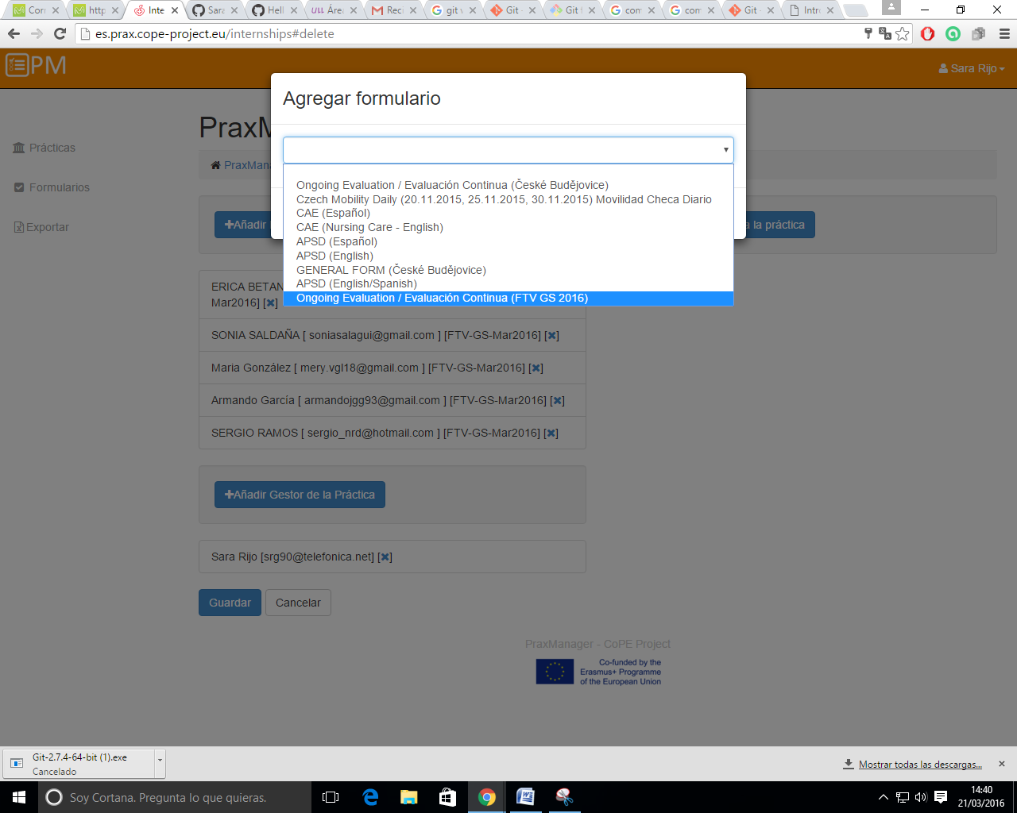
- Añadir formularios a la práctica: por último, al igual que se ha seleccionado el tutor para la movilidad, se deben añadir los formularios necesarios para evaluar las prácticas. Para ello, tan solo hay que desplegar la lista de la ventana emergente y seleccionar el formulario creado con anterioridad en el apartado “Formularios”, del menú situado a la izquierda.
Ilustración 8: agregar formulario para la evaluación

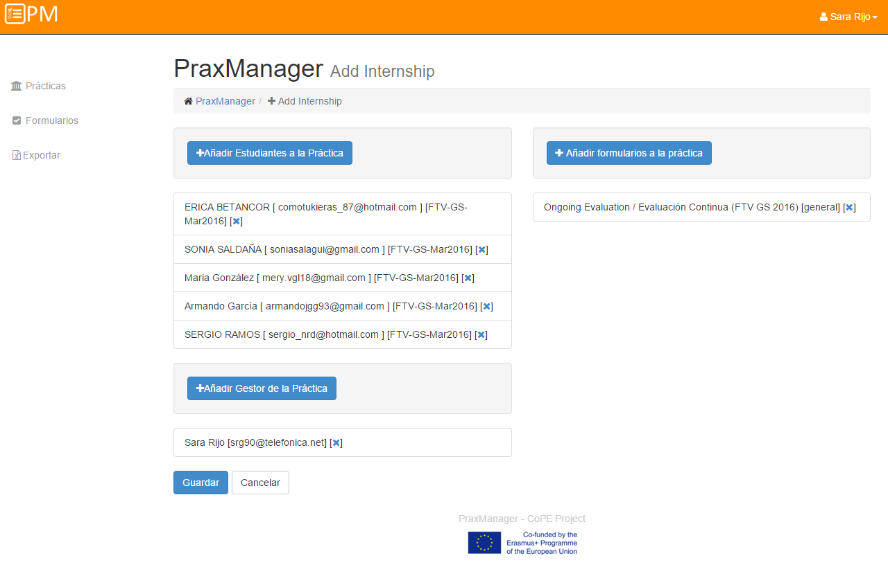
El último paso para terminar de crear la movilidad sería pulsar el botón “Guardar” situado en la parte inferior.
Ilustración 9: guardando la creación de la movilidad
Tras guardar la práctica creada, se puede apreciar una tabla en la que aparecerán todas las movilidades creadas por el usuario registrado.
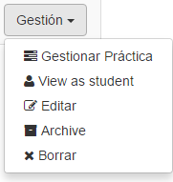
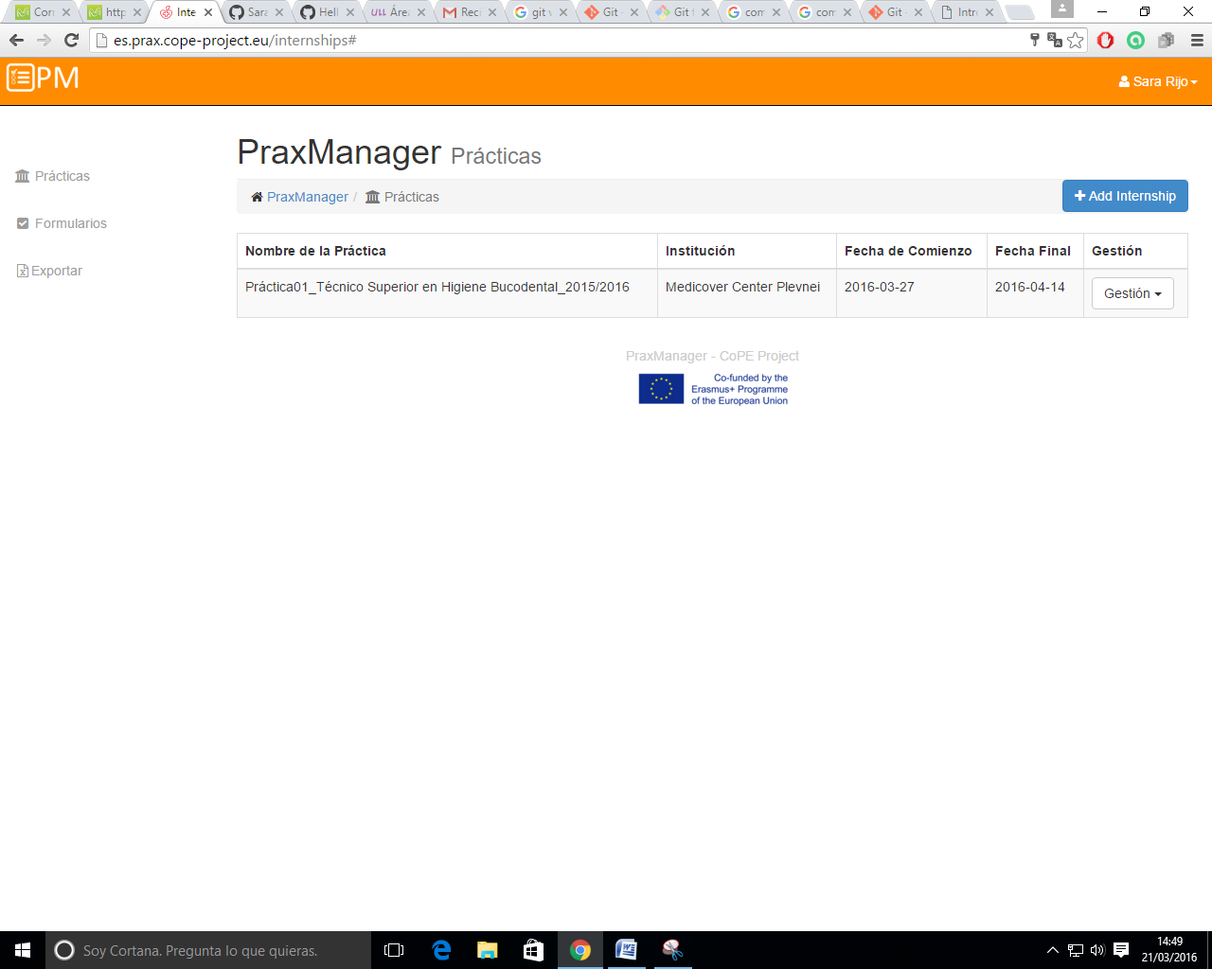
Para gestionar, archivar, borrar, realizar cambios sobre una práctica creada, se debe desplegar el botón de la columna “Gestión”.
Ilustración 10: tabla resumen de las movilidades

Ilustración 11: gestionar una práctica ya creada
NOTA: Continuar explicando cada uno de los campos de la lista

Errores de la plataforma
- Al agregar estudiantes, no funciona el campo de búsqueda. Debería poder buscar un alumno simplemente poniendo su nombre o apellido.
- El diseño de la web no es adaptable completamente. Al reducir el tamaño de la ventana la cabecera se come parte de la vista (no se ven los botones superiores)

